清新区校外未成年人心理健康辅导站到
广州学习正面管教理念及技能

为进一步提升我站心理健康教育服务，提高我站心理健康老师的专业能力和专业素养，2月18日我站叶小燕、李林珍、徐婕等四位心理老师到广州天河区唯简工作室参观、学习正面管教理念及技能。
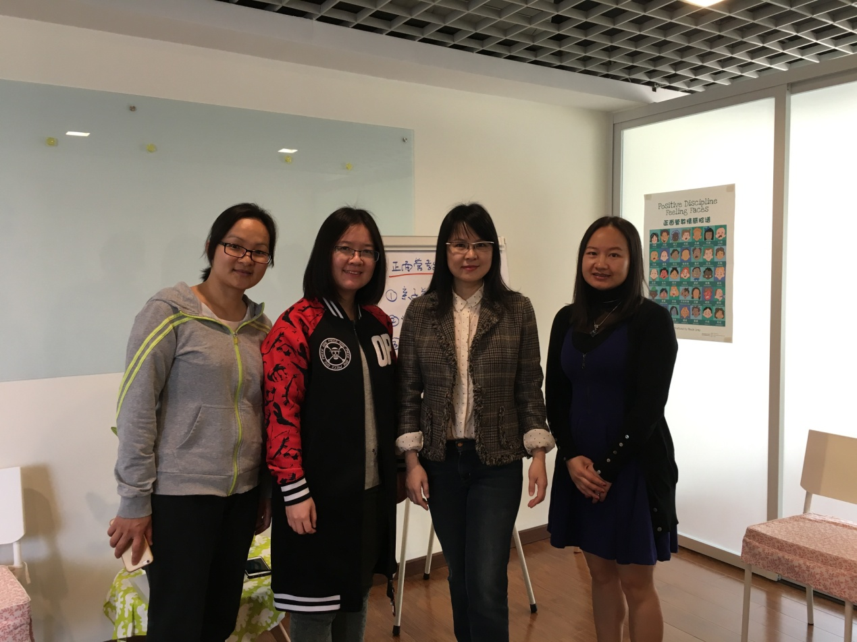

（上图：我站心理老师与吕静老师合照）
18日上午，我们在唯简工作室体验正面管理课程，主讲人是唯简工作室的吕静老师，课程内容包涵正面管教理念，亲子关系初探，如何培养孩子的内在动力，如何鼓励孩子，和孩子一起成长等。通过学习， 正面管理的核心理念——“和善与坚定并行”刷新了我们的教育理念，让我们认识到和善是尊重孩子，坚定是尊重自己和情形，激发了我们对学生教育新的思考，我们需要激发学生内在的动力，来培养他们的独立、自信、自律和社会责任感。
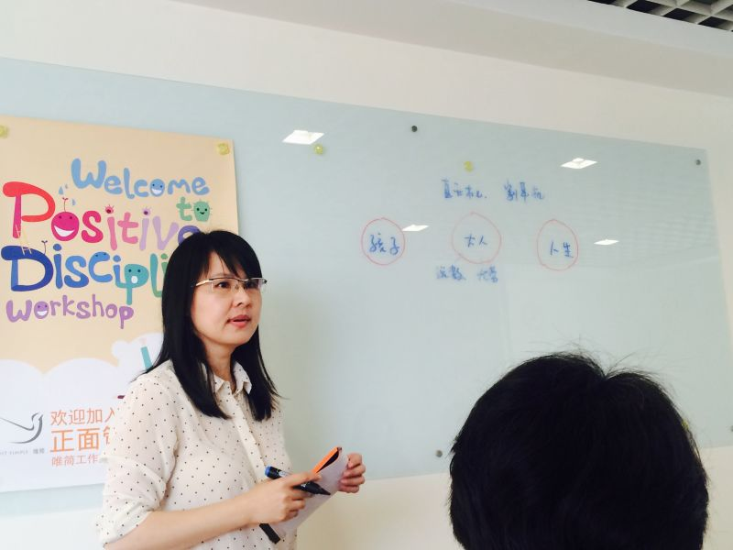

（上图：授课老师--吕静）
通过正面管教工具卡（52张）中的几个活动学习，我们还掌握几个具体的正面管教技能——关于鼓励、关于亲密时光、关于奖励与惩罚等。

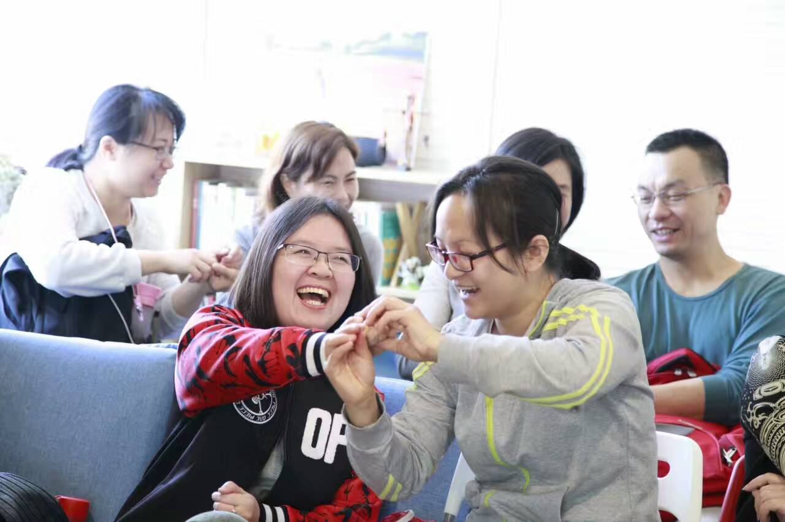

（上图：老师们在进行体验活动）
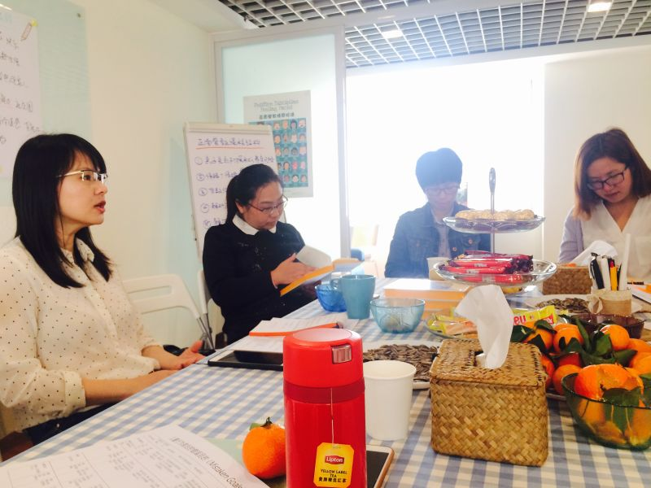
下午我们还参加了唯简工作室的关于《孩子：挑战》读书会。

（上图：读书会现场）
通过分享读后感、带读吕静老师讲解、案例讨论、答疑、互动、体验活动的形式学习了儿童心理学奠基之作《孩子：挑战》。
本次正面管教的学习既拓展了我们的思维也为我们提供了宝贵的经验。

